《射频电路基础》实验报告

班级：通信1802 姓名：刘增运 学号：1808030220 指导老师：蔡丽萍 舒若

# 实验七 放大器噪声系数与功率增益设计

### 一、实验目的

1、 掌握LNA中利用噪声系数圆与等功率增益圆选取Γs的方法

2、 掌握LNA设计中输入端和输出端匹配电路设计方法

3、 掌握电路设计后参数微调技术

### 二、实验内容

1、 根据设计指标和噪声系数圆与等功率增益圆选取Γs

2、 设计输入端匹配电路，再设计输出端匹配电路

3、 输入输出端匹配电路用微带线代替

4、 最终电路的参数联调

### 三、实验所需软件和文档

1、 ADS2011

2、 ATF54143的ADS模型文件、Datasheet

### 四、实验步骤

1、利用上面确定的Γs对应阻抗，设计输入端匹配电路。

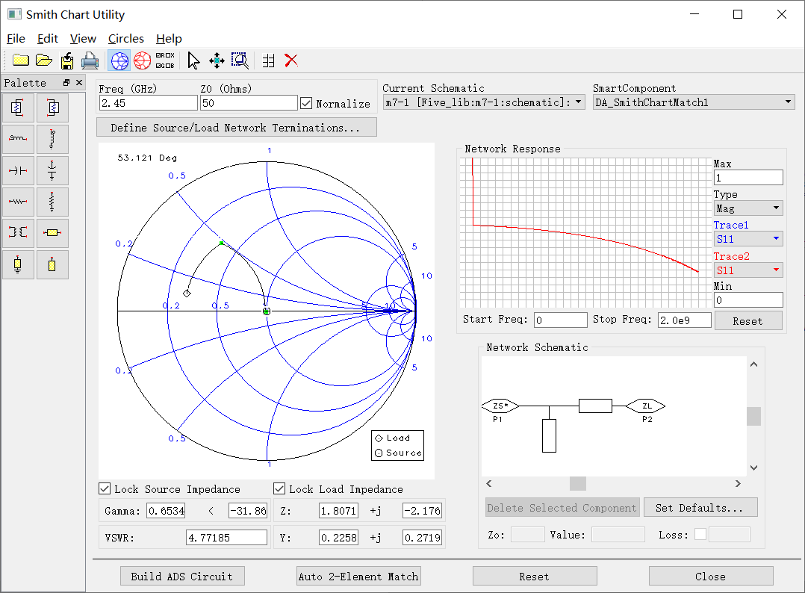**阻抗选取与输入端匹配：**

**输入端匹配完成后的电路图：**

**结果分析：**

首先在电路图中添加NsCircle控件和GaCircle控件，在2.45GHz频点进行S参数仿真，画出噪声系数圆和功率增益圆。在Γs平面选取符合实验要求即增益>14dB、NF<0.7的点，记录阻抗值。

以上述阻抗值的共轭为基础，以Z0=50Ω为终点，通过串联开路传输线的方式完成输入端阻抗匹配，将史密斯圆图智能控件内部电路拿出来放到原电路图中。

到此为止，完成了输入端阻抗匹配。

2、将智能控件中的子电路复制到电路图中连接，再设计输出端匹配电路。

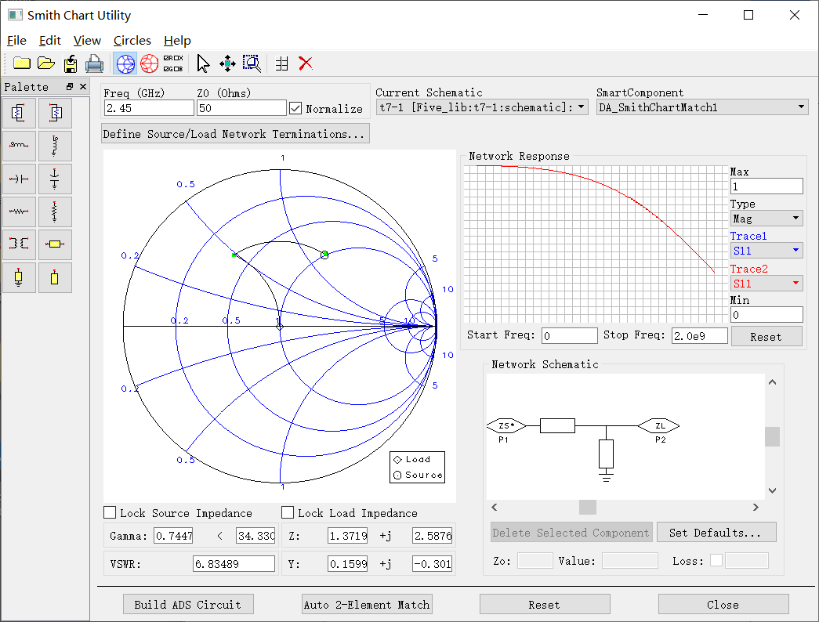**输出端阻抗匹配：**

**输出端匹配完成后的电路图：**

**输出端匹配完成后的增益和噪声系数：**

**结果分析：**

在电路中加入Zin控件之后，观察得到输出端阻抗，如图为49.403-j*63.442，以Z0=50Ω为基础，以上述阻抗值的共轭为终点，通过串联短路传输线的方式完成输出端阻抗匹配，将史密斯圆图智能控件内部电路拿出来放到原电路图中。

到此为止，完成了输出端阻抗匹配。扫频观察增益和噪声系数，发现符合设计参数要求。

3、子电路复制到主电路中进行连接。然后输入端输出端的匹配电路都用微带线代替。

4、微调，改变微带线长度，以满足增益>14dB，NF<0.7的设计指标。

**最终电路图：**



**观察增益和噪声系数：**

**结果分析：**

经过LineCalc工具计算，将四段传输线使用微带线代替，再次进行扫频仿真。

经过仿真，观察到在f=2.45GHz时，增益为15.39dB，噪声系数为0.621；在f=2.5GHz时，噪声系数为0.649<0.7。实验结果符合增益>14dB、NF<0.7的要求，至此，放大器设计完成。